



**ОБЛАСТНОЕ ГОСУДАРСТВЕННОЕ КАЗЕННОЕ УЧРЕЖДЕНИЕ СОЦИАЛЬНОГО ОБСЛУЖИВАНИЯ «СОЦИАЛЬНО-РЕАБИЛИТАЦИОННЫЙ ЦЕНТР ДЛЯ НЕСОВЕРШЕННОЛЕТНИХ» ЗАЛАРИНСКОГО РАЙОНА ИРКУТСКОЙ ОБЛАСТИ**

**ПРОЕКТ**

**«ЗДОРОВОЕ**

**БУДУЩЕЕ »**

***Дата начала реализации проекта: 01.01.2013***

***Дата окончания реализации проекта:01.06.2013***



***Автор: социальный педагог CВК «Молодежный»: ПАВЛОВА М.В.***



**Описание проекта.**

**Аннотация.**

Данный проект направлен на пропаганду здорового образа жизни, формирование отрицательного отношения к ПАВ, создание стенда социального профилактического значения воспитанниками Центра.

Участники проекта – подростки в возрасте 14-16 лет.

Именно в этом возрасте социальные ценности подвергаются испытаниям, и именно в этом возрасте важно самореализоваться. Способы самореализации зависят от того, во что верит подросток.

Представленный проект позволит найти себя через социально значимую деятельность, привлечет интерес к социальным проблемам, позволит воспитанникам принять активное участие в их решении, сможет повлиять на формирование социальных ценностей. Он позволит так же разнообразить формы работы с детьми таким образом, чтобы эта деятельность была для них интересна. В ходе проекта воспитанники приобретут навыки, которые пригодятся им в дальнейшей жизни, и будут способствовать социальной адаптации.

Отказ от вредных привычек и употребления ПАВ лучше всего проводить не в форме бесед, лекций, а в форме тренингов, современных методов работы, направленных на вовлечение воспитанников в активную деятельность, результатом которой станет создание стенда социального профилактического значения самими воспитанниками, а не взрослыми.



**Постановка проблемы, ее обоснование.**

Проблема наркомании, токсикомании и табакокурения в обществе на сегодняшний день является самой болезненной и актуальной. Употребление наркотических и токсических средств, алкоголя сейчас является повсеместным. Оно встречается среди женщин и мужчин. Однако, особую тревогу вызывает употребление этих средств среди подрастающего поколения, поскольку молодежь еще плохо знает окружающий мир и самого себя, она торопится жить и войти в мир взрослых, все хочет попробовать, обо всем хочет составить собственное мнение. Поэтому для позитивного развития личности подростков необходим процесс самоосознания и самовоспитания.

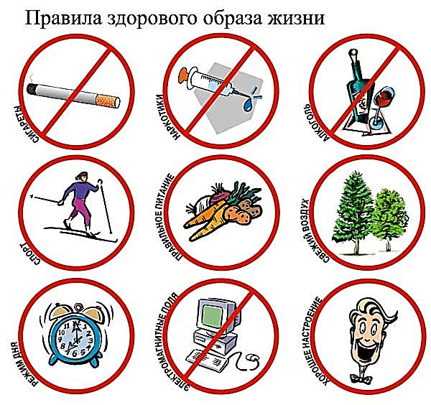



**Вид проекта**- практический.

**Направление деятельности**-создание социального стенда профилактической направленности воспитанниками учреждения.

**Срок реализации**- краткосрочный.

**Особенности финансирования**- склад СРЦН и денежные средства, вырученные с продажи овощей, картин и панно на ежегодной осенней ярмарке.

**Цели:**

* Профилактика асоциальных проявлений и злоупотребления ПАВ.
* Выпуск социального стенда.

**Задачи:**

* Организация в отделении конкурса социальных плакатов и стенда с целью их дальнейшего обозрения другими детьми (как реклама).
* Пропаганда здорового образа жизни, вовлечение воспитанников в различные виды деятельности, организация и проведение различных мероприятий по здоровому образу жизни (взаимосотрудничество).
* Профилактика вредных и асоциальных привычек.
* Формирование отрицательного отношения к ПАВ.
* Формирование социальных ценностей здорового образа жизни.
* Поощрение активных участников проекта ценными призами.



**Формы работы**



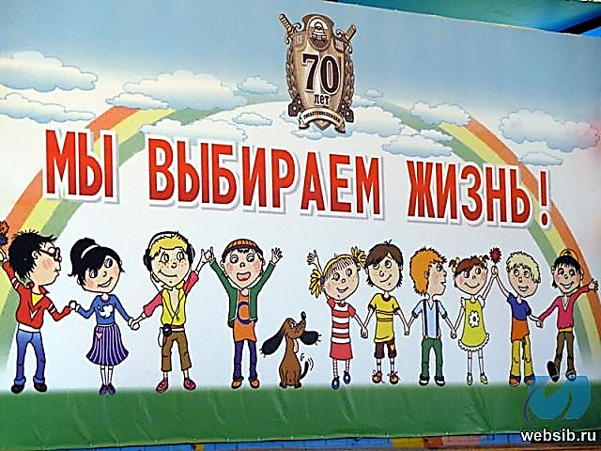

**Обоснование эффективности проекта**

Данный проект является эффективным, так как основной деятельностью является творческая целенаправленная работа воспитанников по созданию рисунков и стенда профилактической направленности. Заинтересованность детей в данной проблеме и ее понимание будет отражено в рисунках, в творческом подходе к данной проблеме.

Рисуя, воспитанники более глубоко и осмысленно почувствуют данную проблему. Дух соревновательности подкрепит их интерес к данной теме проекта.

Продукт (стенд), созданный старшим товарищем в группе вызовет интерес у младших воспитанников отделения.



**Этапы реализации проекта**

**1 этап.** Работа по формированию отрицательного отношения к ПАВ, пропаганда здорового образа жизни, предупреждение возникновения у воспитанников установки на желание попробовать ПАВ, формирование первичной антинаркотической установки.

**2 этап.** Организация активного досуга воспитанников, вовлечение в различные виды спорта, активное участие в мероприятиях отделения.

**3 этап.** Организация конкурса рисунков на тему «Здоровый образ жизни» среди подростков учреждения. Подведение итогов, выбор победителя. Награждения всех участников.

**4 этап.** Создание победителем конкурса рисунков социального стенда профилактической направленности как рекламы (под руководством взрослого). Презентация стенда. Награждение победителя.

**Календарный план реализации проекта**

|  |  |
| --- | --- |
| Формирование представлений о ПАВ, закрепление ранее полученных знаний. | Январь |
| Формирование отрицательного отношения к ПАВ (показы видеопрезентаций, видеороликов, беседы, решение проблемных и жизненных ситуаций). | Январь - май |
| Вовлечение в различные виды деятельности, мероприятия отделения, участие в спортивных мероприятиях Центра (соревнования, конкурсы) | Январь- май |
| Организация и проведение конкурса рисунков. Выявление и награждение победителя. Награждение участников. | Май |
| Создание социального плаката. Презентация. | Июнь |
| Награждения. Подведение итогов. | Июнь |



**Смета проекта**

(при участии 6-ти воспитанников)

|  |  |  |  |  |  |
| --- | --- | --- | --- | --- | --- |
| **№** | **Наименование расходов** | **Количество** | **Цена за шт.** | **Наличие** | **Всего** |
| 1. | Ватман | 7 | -------- | Склад СРЦН | ---------- |
| 2. | Альбом | 2 | -------- | Склад СРЦН | ---------- |
| 3. | Краски гуашевые | 6 | -------- | Склад СРЦН | ---------- |
| 4. | Акварель | 6 | -------- | Склад СРЦН | ---------- |
| 5. | Фломастеры | 3 | -------- | Склад СРЦН | ---------- |
| 6. | Карандаш простой | 6 | -------- | Склад СРЦН | ---------- |
| 7. | Карандаши цветные | 2 | -------- | Склад СРЦН | ---------- |
| 8. | Ластик | 6 | -------- | Склад СРЦН | ---------- |
| 9. | ДСП | 1 | 270,00 |  | 270,00 |
| 10. | Клей ПВА | 2 | -------- | Склад СРЦН | ---------- |
| 11. | Фрукты | 2 кг. | -------- | Склад СРЦН | ---------- |
| 12. | Шоколад 100гр. | 6 | -------- | Склад СРЦН | ---------- |
| 13. | Сувенир | 6 | 50,00 |  | 300,00 |
| 14. | Брелок с фонариком  (3 место) | 1 | 100,00 |  | 100,00 |
| 15. | Игра «Тетрис» (2 место) | 1 | 260,00 |  | 260,00 |
| 16. | МП3-колонка  (1 место) | 1 | 600,00 |  | 600,0 |

**Итого:1 530 рублей.**

Данные денежные средства будут взяты с вырученных денежных средств от продажи овощей, картин и панно, созданных воспитанниками в течение года на осенней ярмарке-распродаже.



**Ожидаемые результаты от реализации проекта:**

1. Формирование первичного отрицательного отношения к употреблению ПАВ.
2. Организация активной досуговой деятельности, физкультурно-оздоровительная работа. Регулярная и систематическая занятость воспитанников.

1. Самовыражение, самораскрытие воспитанников через творческую деятельность.
2. Создание рисунков на данную тематику.
3. Создание и презентация социального стенда.

